**LAMPIRAN**

**Lampiran 1**

**LEMBAR ANGKET VALIDASI AHLI MATERI**

1. **Identitas**

Judul Penelitian : Pengembangan Lembar Kerja Peserta Didik Bernuansa Budaya Jawa Untuk Meningkatkan *Critical Thinking* Siswa SD

Nama Peneliti : Filawati Yunita NPM 181434080

Nama Validator : Siti Khayroiyah, S.Pd., M.Pd. Hari/Tanggal : Rabu, 12 Oktober 2022

1. **Petunjuk Pengisian**
   1. Lembar angket diisi oleh dosen ahli materi
   2. Lembar jawaban ini bertujuan untuk mengetahui saran dari Bapak/Ibu mengenai “Pengembangan Lembar Kerja Peserta Didik Bernuansa Budaya Jawa Pada Materi Geomteri Untuk Meningkatkan *Critical Thinking* Siswa SD”. Penilaian serta kritik dan saran dari Bapak/Ibu bermanfaat dalam meningkatkan kualitas LKPD yang dikembangkan.
   3. Kritik dan saran Bapak/Ibu ditulis pada lembar yang telah disediakan.
   4. Penilaian dilakukan dengan cara memberikan tanda ceklis (√) pada kolom yang telah disediakan dengan skala penilaian sebagai berikut:

1= Sangat Kurang 4 = Baik

2 =Kurang 5 = Sangat Baik

3= Cukup

76

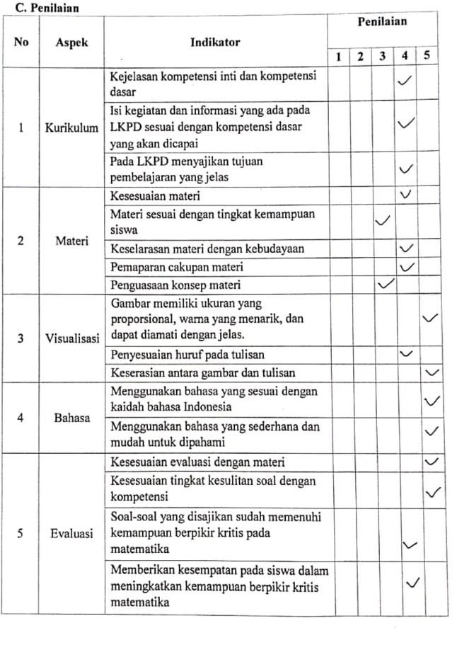

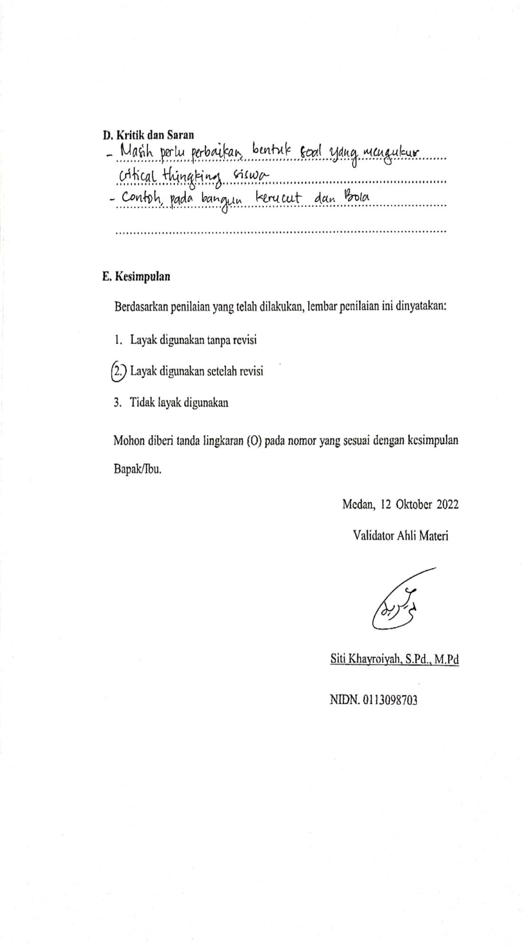

**Lampiran 2**

**LEMBAR ANGKET VALIDASI AHLI MEDIA**

1. **Identitas**

Judul Penelitian : Pengembangan Lembar Kerja Peserta Didik Bernuansa Budaya Jawa Untuk Meningkatkan *Critical Thinking* Siswa SD

Nama Peneliti : Filawati Yunita NPM 181434080

Nama Validator : Lia Afriyanti Nasution, S.Pd., M.Pd. Hari/Tanggal : Rabu, 12 Oktober 2022

1. **Petunjuk Pengisian**
   1. Lembar angket diisi oleh dosen ahli media
   2. Lembar jawaban ini bertujuan untuk mengetahui saran dari Bapak/Ibu mengenai “Pengembangan Lembar Kerja Peserta Didik Bernuansa Budaya Jawa Pada Materi Geomteri Untuk Meningkatkan *Critical Thinking* Siswa SD”. Penilaian serta kritik dan saran dari Bapak/Ibu bermanfaat dalam meningkatkan kualitas LKPD yang dikembangkan.
   3. Kritik dan saran Bapak/Ibu ditulis pada lembar yang telah disediakan.
   4. Penilaian dilakukan dengan cara memberikan tanda ceklis (√) pada kolom yang telah disediakan dengan skala penilaian sebagai berikut:

1 = Sangat Kurang 4 = Baik

2 =Kurang 5 = Sangat Baik

3 = Cukup

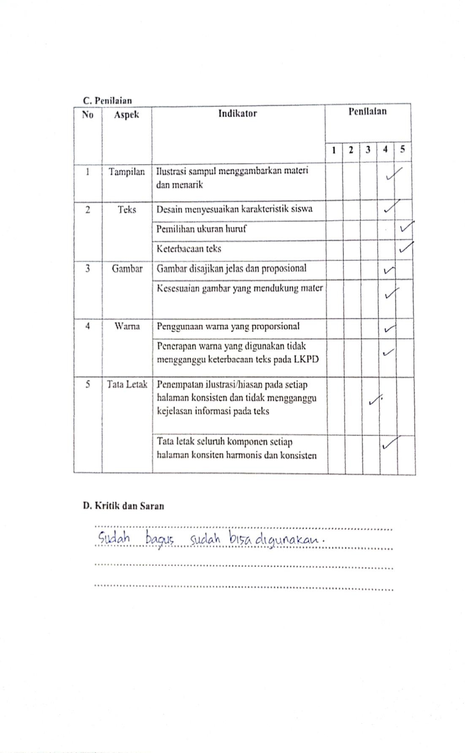

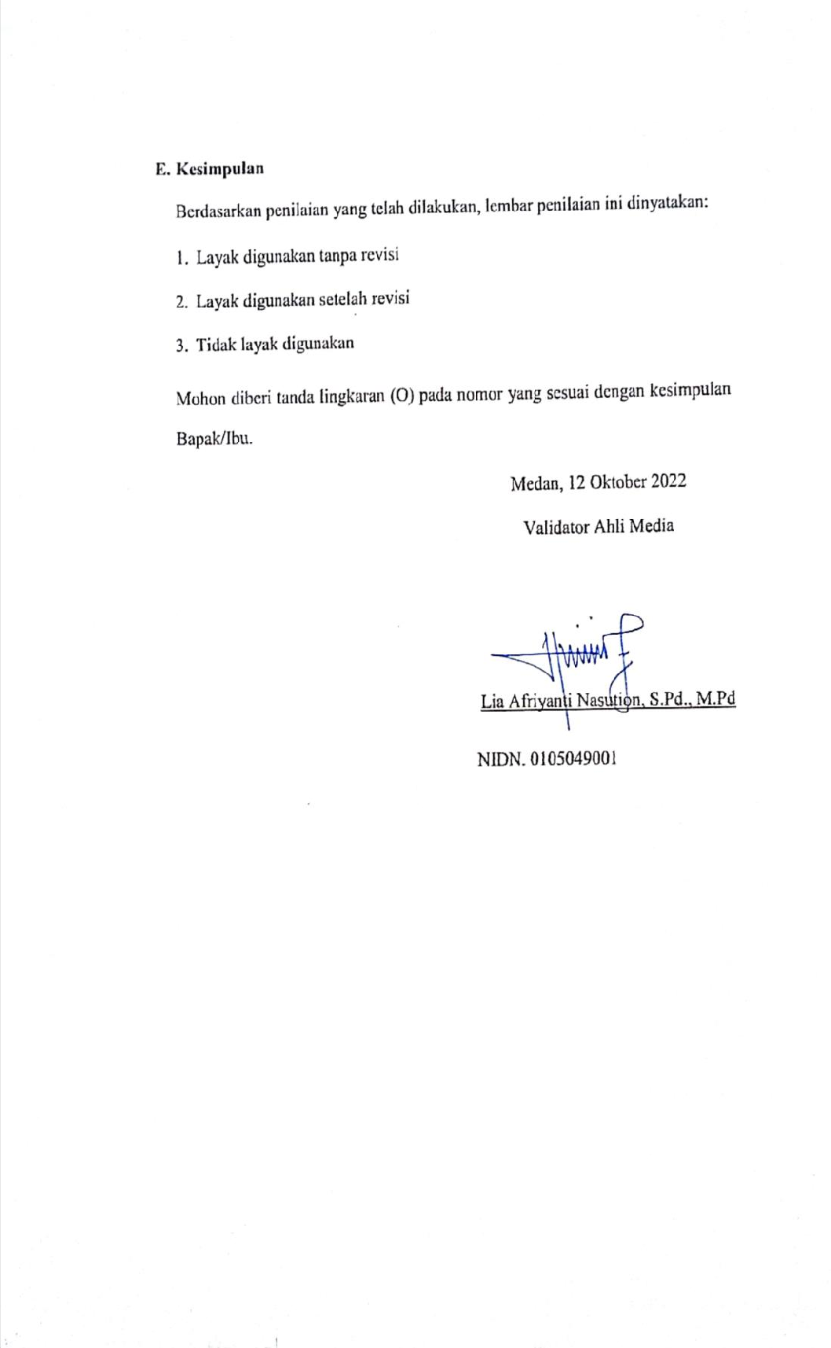

**Lampiran 3**

1. **Identitas**

**LEMBAR ANGKET GURU**

Judul Penelitian : Pengembangan Lembar Kerja Peserta Didik Bernuansa Budaya Jawa Untuk Meningkatkan *Critical Thinking* Siswa SD

Nama Peneliti : Filawati Yunita NPM 181434080

Nama Validator : Yuswatini, S.Pd. Hari/Tanggal : Selasa, 18 Oktober 2022

1. **Petunjuk Pengisian**
   1. Lembar angket diisi oleh guru kelas VI
   2. Lembar jawaban ini bertujuan untuk mengetahui saran dari Bapak/Ibu mengenai “Pengembangan Lembar Kerja Peserta Didik Bernuansa Budaya Jawa Pada Materi Geomteri Untuk Meningkatkan *Critical Thinking* Siswa SD”. Penilaian serta kritik dan saran dari Bapak/Ibu bermanfaat dalam meningkatkan kualitas LKPD yang dikembangkan.
   3. Kritik dan saran Bapak/Ibu ditulis pada lembar yang telah disediakan.
   4. Penilaian dilakukan dengan cara memberikan tanda ceklis (√) pada kolom yang telah disediakan dengan skala penilaian sebagai berikut:

1= Sangat Kurang 4 = Baik

2=Kurang 5 = Sangat Baik 3= Cukup

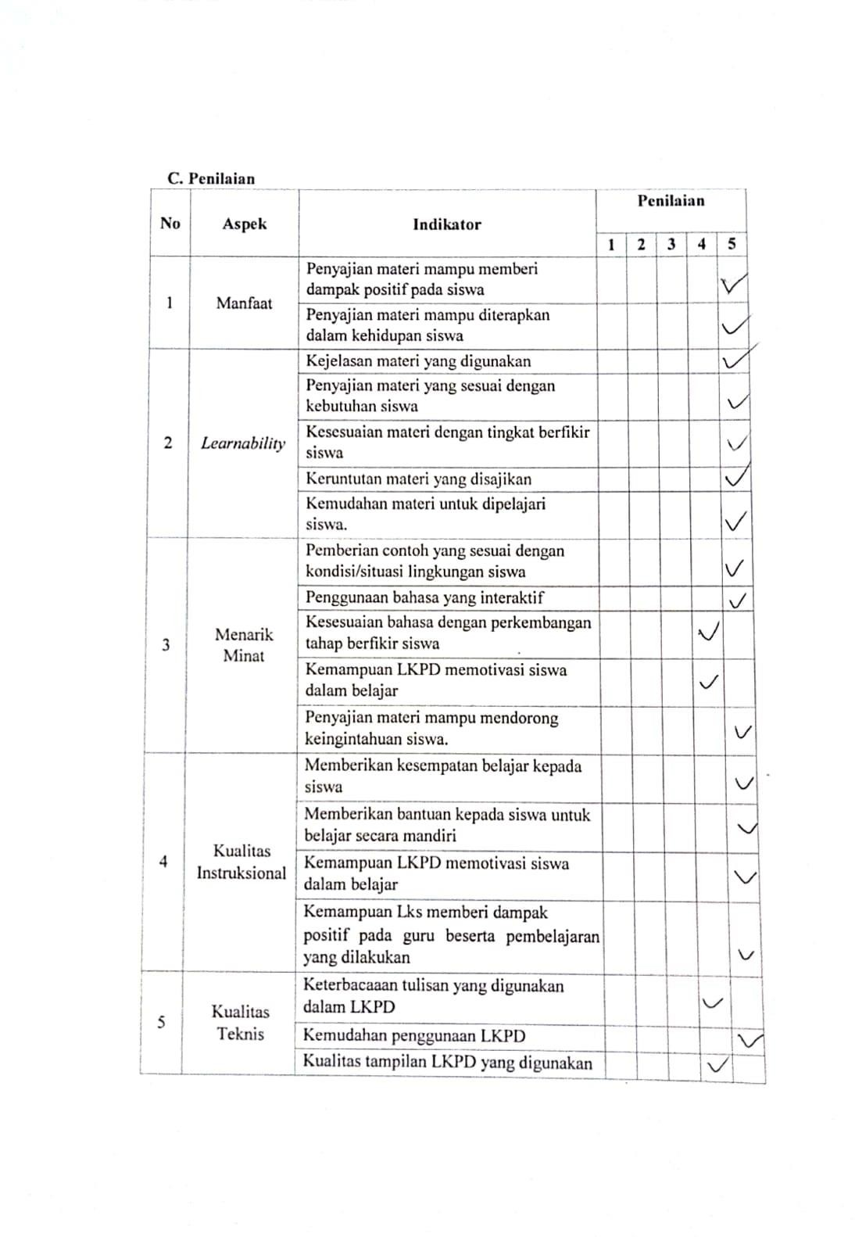

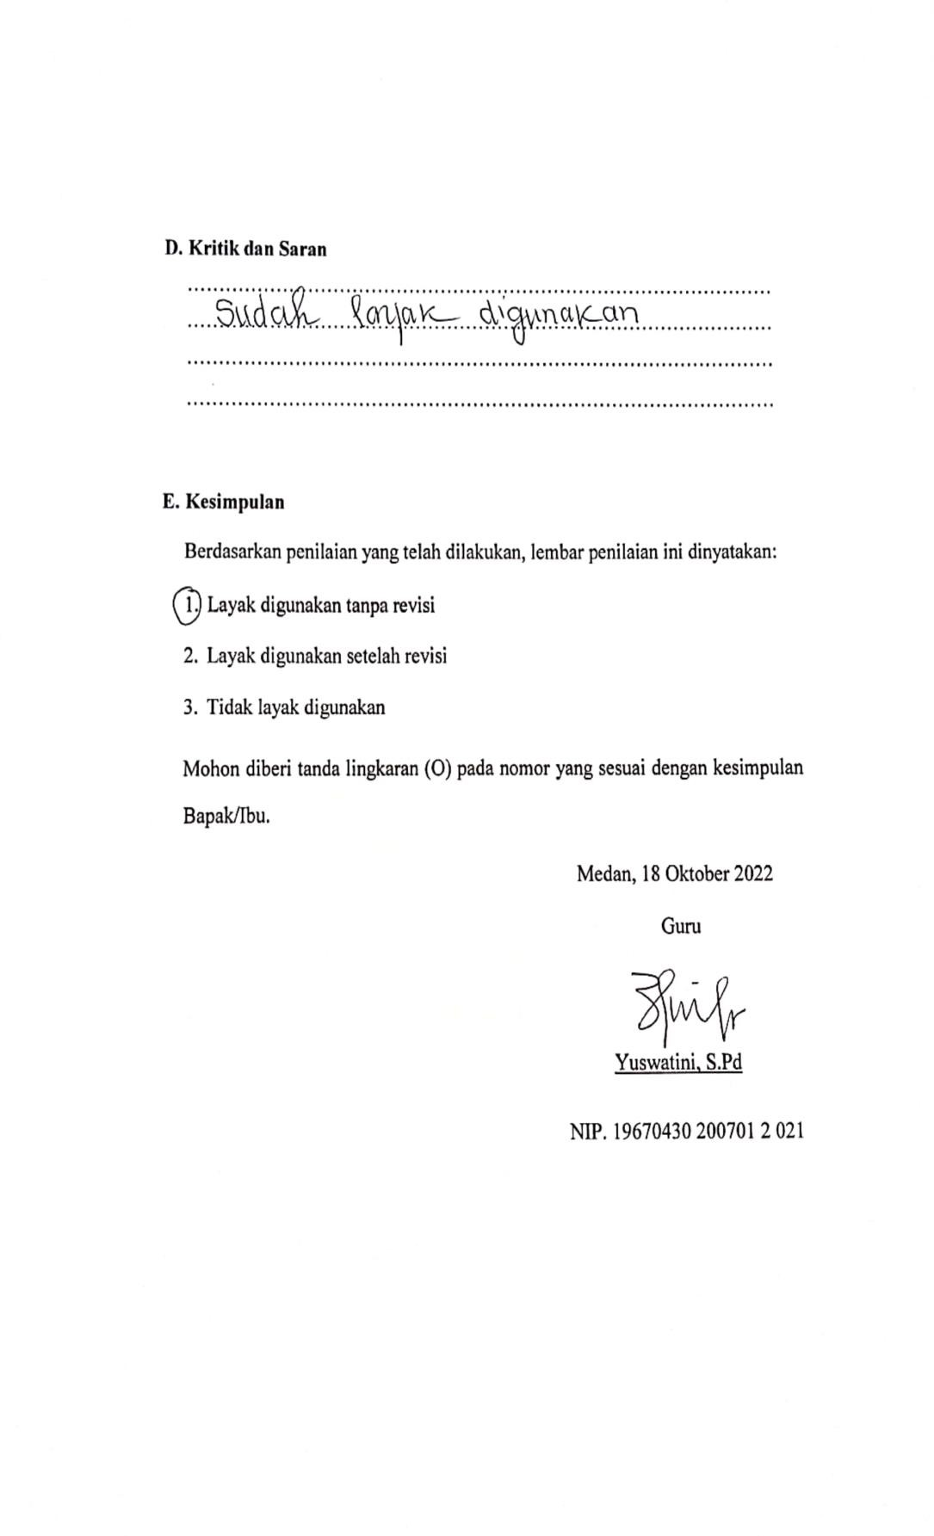

**Lampiran 4**

1. **Identitas**

**LEMBAR ANGKET RESPON SISWA**

Judul Penelitian : Pengembangan Lembar Kerja Peserta Didik Bernuansa Budaya Jawa Untuk Meningkatkan *Critical Thinking* Siswa SD

Nama Peneliti : Filawati Yunita NPM 181434080

Nama Validator : Mutiara

Hari/Tanggal : Selasa, 18 Oktober 2022

1. **Petunjuk Pengisian**
   1. Lembar angket diisi oleh siswa/I kelas VI
   2. Lembar jawaban ini bertujuan untuk mengetahui saran dari siswa/i mengenai “Pengembangan Lembar Kerja Peserta Didik Bernuansa Budaya Jawa Pada Materi Geomteri Untuk Meningkatkan *Critical Thinking* Siswa SD”. Penilaian serta kritik dan saran dari siswa/i bermanfaat dalam meningkatkan kualitas LKPD yang dikembangkan.
   3. Kritik dan saran siswa/i ditulis pada lembar yang telah disediakan.
   4. Penilaian dilakukan dengan cara memberikan tanda ceklis (√) pada kolom yang telah disediakan dengan skala penilaian sebagai berikut:

1= Sangat Kurang 4 = Baik

2=Kurang 5 = Sangat Baik 3= Cukup

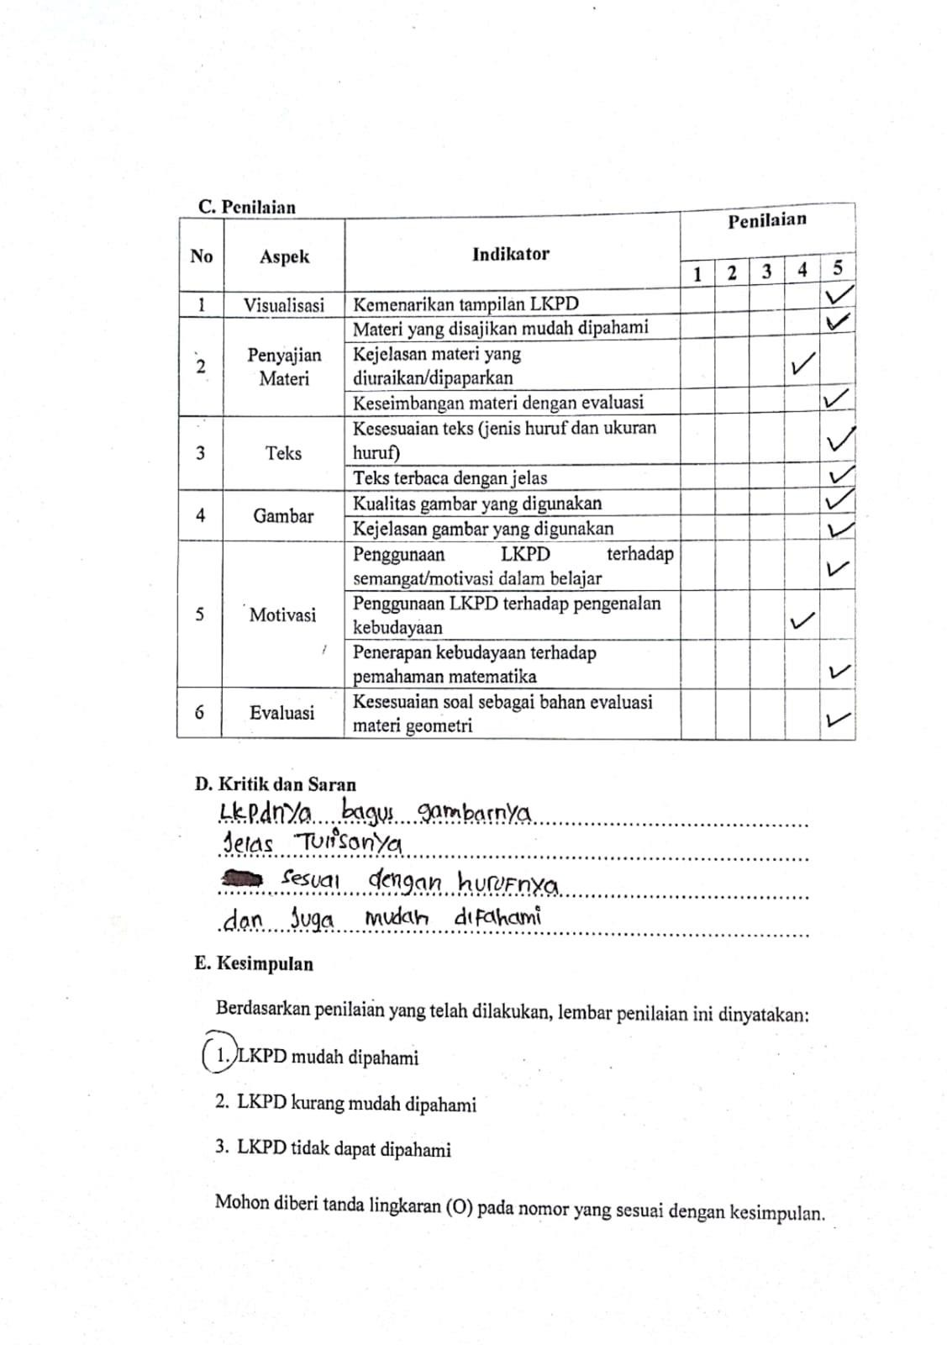

**Lampiran 5**

**DOKUMENTASI**

* **Melakukan validasi dengan dosen ahli materi**

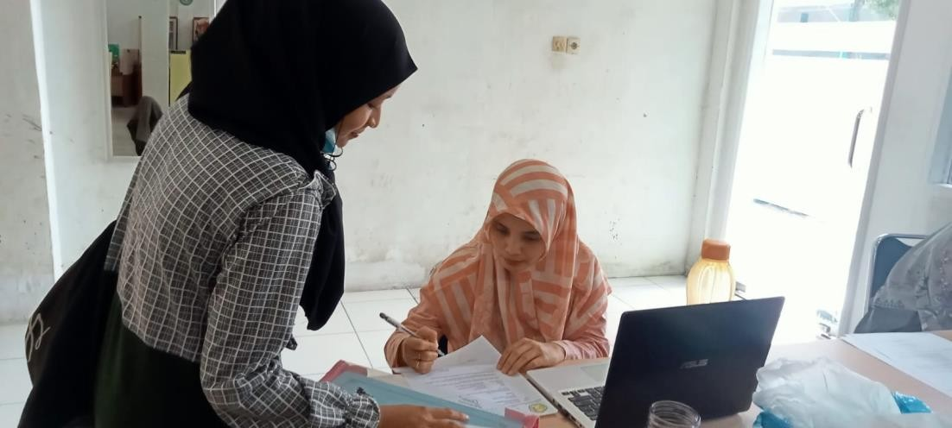

* **Melakukan validasi dengan dosen ahli media**

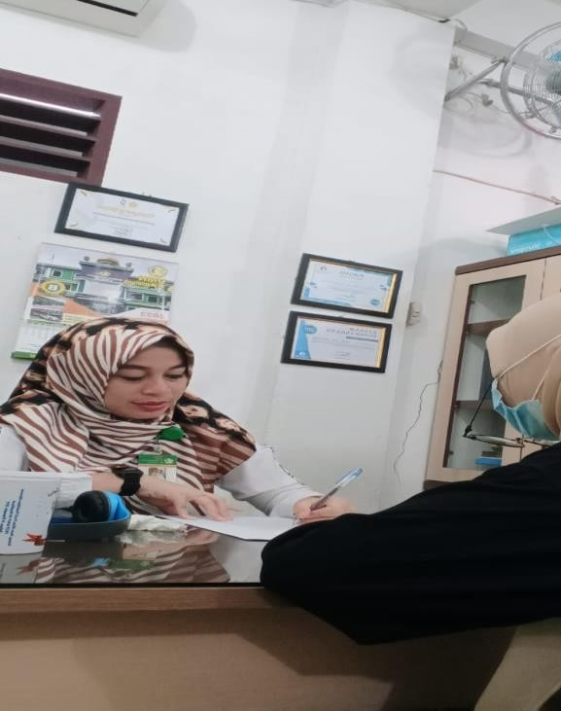

* **Melakukan validasi dengan guru**

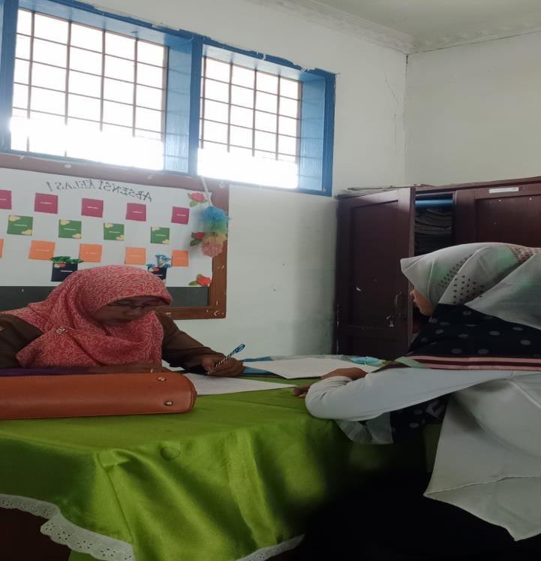

* **Melakukan *pre-test* pada pertemuan pertama**

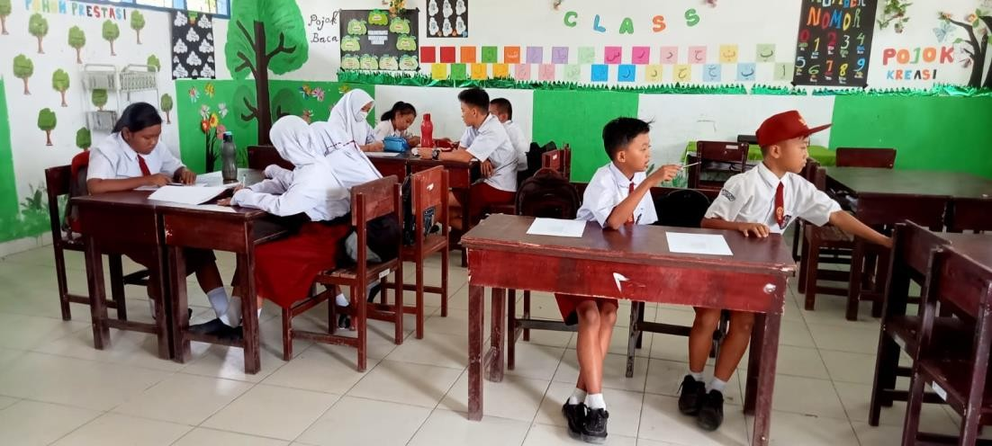

* **Melakukan *post-test* pada pertemuan kedua**

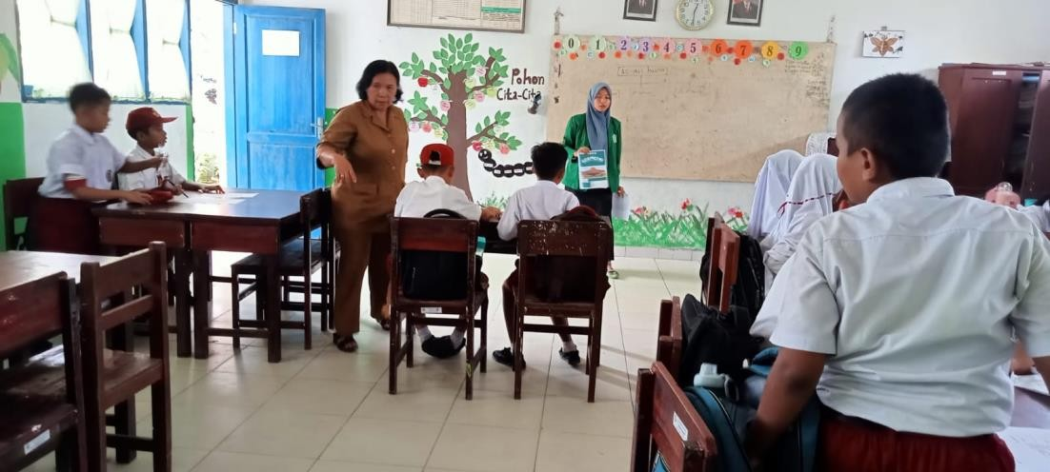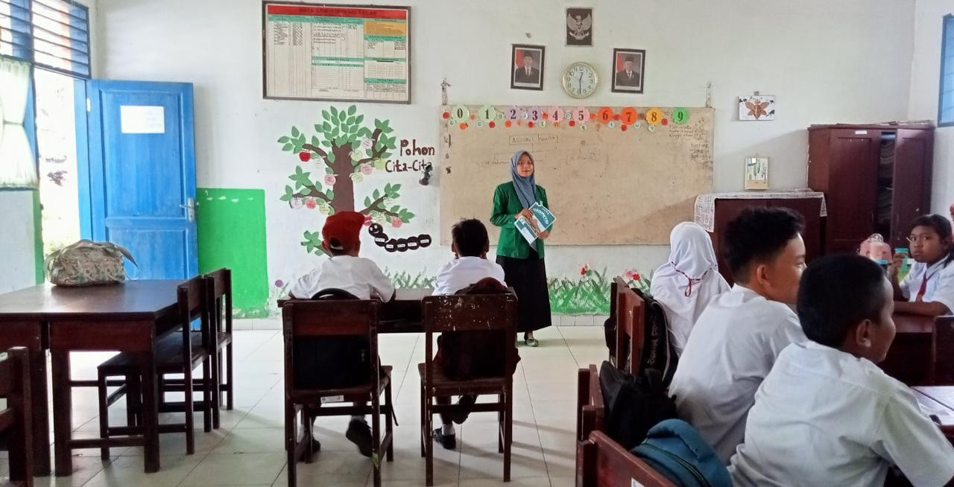

* **Melakukan pengisian lembar angket respon siswa**

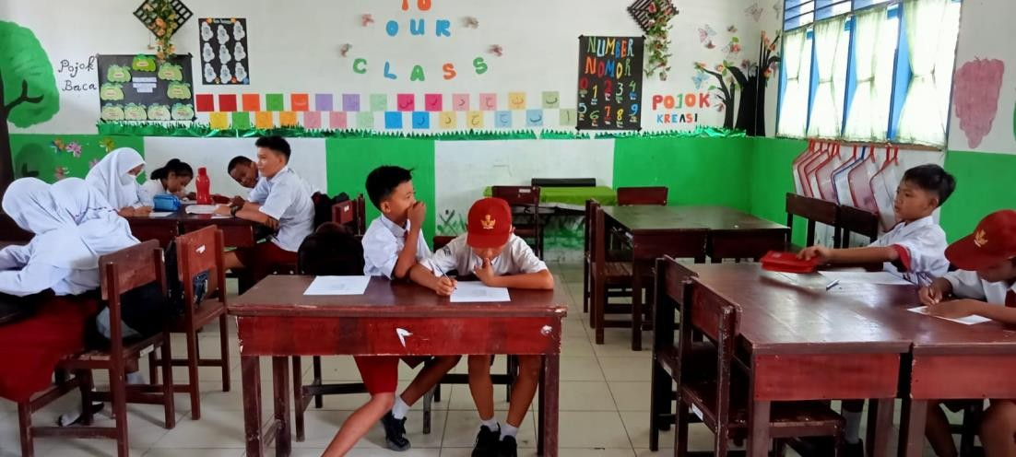

**Lampiran 6**

**LEMBAR KERJA PESERTA DIDIK PEMBANDING**

* **Materi Geometri**

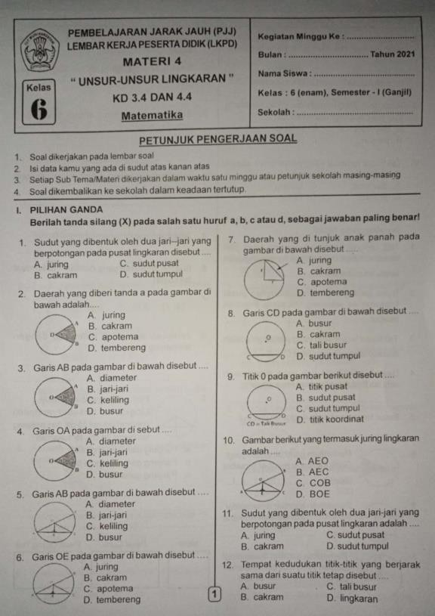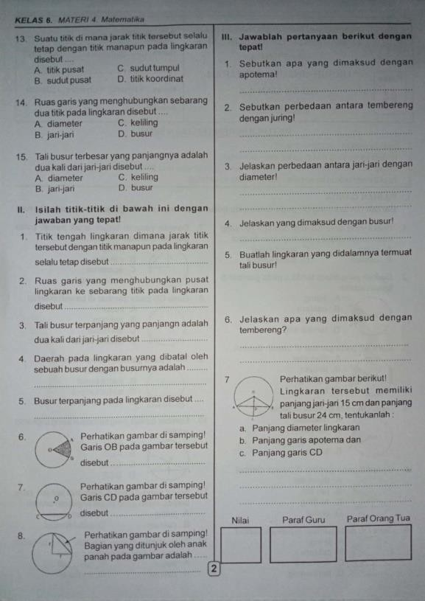

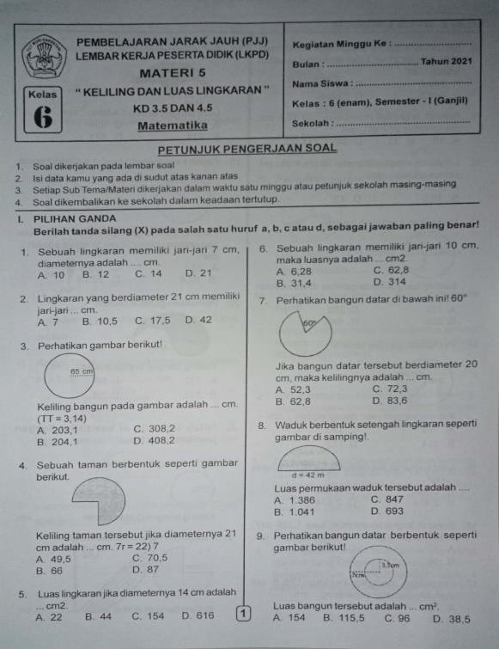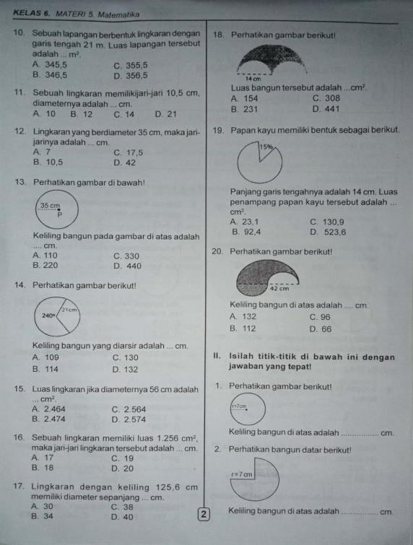

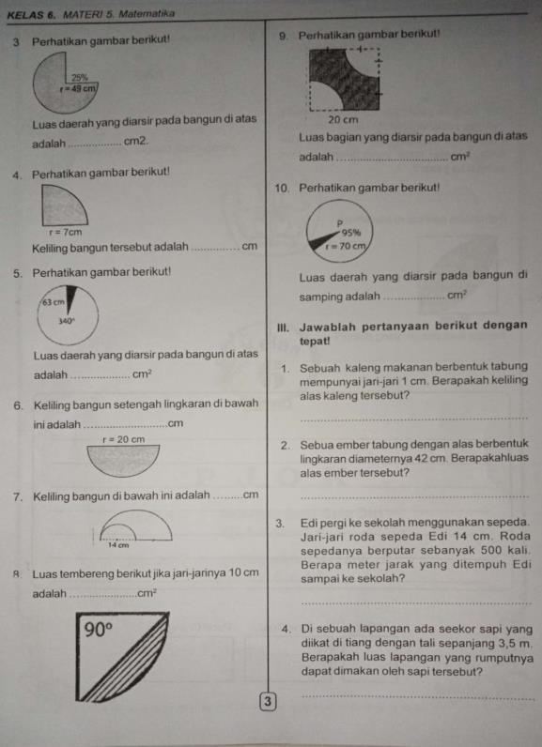 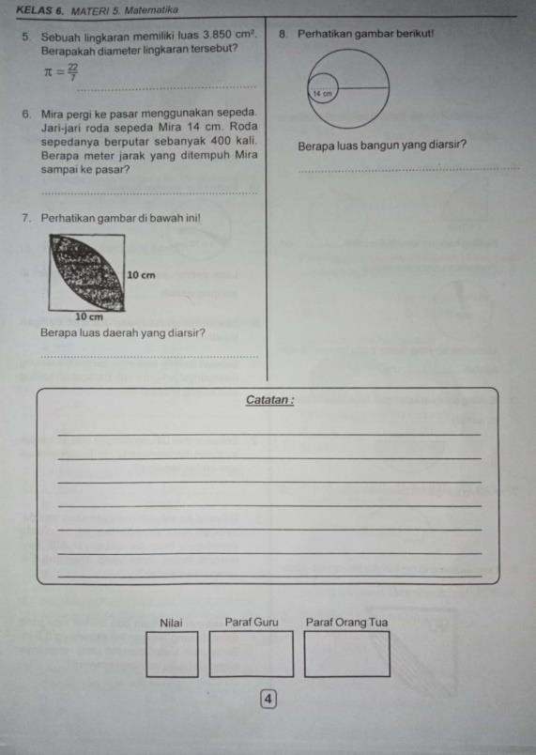

* **Bernuansa Budaya Jawa**

